**Kísérőtanári beszámoló**

**2023– 1 - HU01 - KA121 – VET – 000130981. számú Erasmus+ mobilitási projekthez**

Spanyolország

Córdoba 2024

Készítette: Lajkó-Krizbai Ildikó, kísérőtanár

2024. június 18-július 23 között Córdobában, Spanyolországban négy krúdys tanulónk, Flach Diána és Pásztor Kincső 11. C (cukrász), Gera Kende Levente 11. V (vendégtéri szaktechnikus) és Heidrich Ákos 1/13. sza-cu (szakács) osztályból teljesíthette külföldi szakmai gyakorlatát.

A diákok kiutazását több lépéses előkészítő folyamat előzte meg. Az iskola honlapján, a nemzetközi kapcsolatok iroda faliújságján illetve az iskola épületében több helyen is kihelyezésre kerültek az invitáló, tájékoztató plakátok, valamint az osztályfőnökök, szaktanárok és a szakoktatók révén is informálódhattak a tanulók. A jelentkező diákoknak idegen nyelvű önéletrajzon illetve motivációs levélen kívül szakoktatói és osztályfőnöki ajánlást is csatolniuk kellett a pályázatukhoz. Ezt követően került sor a személyes idegen nyelvű és szakmai meghallgatásra, ahol többféle területen kellett bizonyítaniuk rátermettségüket a pályázóknak. Ezt követően a bizottság kiválasztotta azt a négy tanulót, akit szakmailag, nyelvileg és egyéb szempontból is legalkalmasabbnak tartottunk a spanyol kiutazásra.

**A projekt előkészítése**

A projekt előkészítése alatt Komáromi Annamária, a nemzetközi kapcsolatok projektvezetője, folyamatosan kapcsolatban állt a spanyol koordinátorral, Seyma Çiftsürennel, több telefonos és e-mailes egyeztetésre is sor került a mobilitás részleteit illetően. A kiutazást megelőző hetekben én is felvettem Seymával a kapcsolatot, e-mailen és WhatsApp-on is többször értekeztünk.

A tanulók kiválasztása után megtörtént a szerződéskötés, illetve a repülőjegyek foglalása, megvásárlása, a szálláshelyek elintézése és a biztosítások megkötése is. Május és június hónapban nyelvi, kulturális és szakmai felkészítő órákat tartottam a diákoknak. A tanulók prezentációkkal készültek Spanyolországból, Córdoba látványosságaiból, turisztikai desztinációiból, repüléssel, utazással, közlekedéssel, valamint szakmai nyelvi anyagokkal ismerkedtünk meg. Felkészültünk egy esetlegesen bekövetkező vészhelyzetre (betegség, baleset) is. A nyelvi felkészítés kiegészült az OLS - rendszer nyújtotta lehetőségek kiaknázásával. Megtekintettük és lefordítottuk a gyakorlati munkahelyek weboldalait, pincér tanulónk esetében a feltüntetett spanyol étlapot. Egyik kiutazó tanulónk, Heidrich Ákos, korábban már tanult spanyol nyelvet, így az alapvető kifejezésekkel az ő segítségével és a korábbi tapasztalataim alapján ismerkedtünk. A tanulók lélektani felkészítésen is részt vettek iskolapszichológusunk Kellner Gergő segítségével.

Az IKT eszközöket folyamatosan használtuk a felkészítés során: a prezentációkészítéshez, másrész a Facebook közösségi oldalon zárt csoportot hoztunk létre, mely folyamatos kapcsolattartásra adott lehetőséget a kiutazás előtt, közben és utána is. Mindenki ügyesen használta a Google maps navigációs programot is, hiszen amint megtudtuk a szállás és a gyakorlati munkahelyek pontos címeit, a diákok a program segítségével több helyre is eljuttatták magukat virtuálisan.

A kiutazást megelőzően szülői értekezletre is sor került Komáromi Annamária, a diákok és a szülők részvételével. Itt is megvalósult a kiutazásra, ott-tartózkodásra, dokumentációra, szakmai programra vonatkozó teljes körű tájékoztatás.

**Az utazás**

A kiutazó diákokkal iskolánk előtt gyülekeztünk 2024. június 18-án 01:30-kor, a kiutazás hajnalán. A transzfert az iskolánk kisbusza biztosította számunkra. Mivel a négy tanulóból korábban csak ketten repültek így közösen feltérképeztük a Liszt Ferenc Nemzetközi Repülőteret együtt, megbeszéltük a különböző jelöléseket, folyamatokat és fontos tudnivalókat. A gyerekek nagyon izgatottak és érdeklődőek voltak, a felkészítésnek köszönhetően minden gördülékenyen ment a felszállás előtt és a gép fedélzetére érve már mindenki kíváncsian várta a felszállást. Járatunk 9.25-re érkezett a Sevillai reptérre, ahonnan Tussam reptéri transzfer busszal jutottunk el a sevillai autóbusz állomásra. A Córdobába tartó Alsa buszra korábban már itthonról lefoglaltuk és megvettük a jegyeket, hiszen június főszezonnak számít, és a spanyol koordinátorunk tanácsára inkább előre foglaltunk. 13.30-ra megérkezett a busz a Córdobai autóbusz pályaudvarra, ahol már várt bennünket Seyma. Rövid értekezés után ismertette az 5 hét programját és teendőit, melyhez a diákok egy nyomtatott segédanyagot is kaptak. A diákok egy feltöltött utazókártyát is kaptak, mellyel nyugodtan használhatták a buszjáratokat. Seyma elkísérte a tanulókat busszal a szálláshelyükre, az enyém sétatávolságnyira volt a buszpályaudvartól. Miután mindenki elfoglalta a szállását, kis pihenő után elsétáltam megnézni a diákok szállását. A szállás egy 4. emeleti tágas, felszerelt konyhával, két fürdővel, közös nappalival és 4 külön szobával ellátott apartman volt. A tanulók kaptak hozzá külön kulcsot. A szállás megismerése után a belvárosba vettük az irányt, hogy megismerjék a szállás és belváros közti útvonalat. Megmutattam a diákoknak az El Cortes Inglés üzletláncot, ahol a 4.emeleti élelmiszerboltban a diákok be is vásároltak a másnapi reggelihez illetve a főzéshez, mosáshoz szükséges dolgokhoz. Ezután besétáltunk a belvárosba, és körbesétáltuk a córdobai nagymecsetet, néhány sétáló és vásárló kisutcát, szuvenír boltokat, a történelmi központot, a római hidat és annak kapuját. Átsétáltunk a hangulatos hídon, melynek a végén a Torre de la Calahorra torony áll, melynek a tetejéről csodás kilátás nyílik a városra, folyóra és a kapura. A St. Archangel Raphael tornyot is megtekintettük a hazafelé tartó úton.

Másnap reggel a diákok szállásáról indulva elsétáltunk Dia munkahelyére (La Tarterie) ahol a főnökasszony ismertette Dia főbb feladatait és beosztását. Ezután átsétáltunk a El Bandoleras étterembe, Kende és Ákos munkahelyére. A főnökasszony bemutatta Ákost a konyhán es bemutatta a hölgyet, akivel együtt fog dolgozni, ismertette a feladatait. Kendét bemutatta a főpincérnek, elmondta, hogy mettől meddig fognak dolgozni, valamint, hogy milyen munkaruha szükséges a munkához. A szükséges dokumentumok aláírása es lepecsételése után bementem az Erasmus-irodába Seymával egyeztetni. Délután közösen ebédeltünk a diákokkal, majd 4 órától szervezett városnézésen vettünk részt az Erasmus-iroda egyik gyakornoka, Noémi vezetésével. Végigsétáltuk a város főbb nevezetes látnivalóit, és hasznos háttérinformációt is biztosított az út során.

Június 20-a reggel a 8.05-ös busszal elkísértem Kincsőt a munkahelyére. A Pasteleria Hnos Hidalgo szűk félórányi buszútra található egy ipartelepen. Kedvesen fogadtak bennünket, megmutatták, mit tud aznap Kincső kezdésnek csinálni, sok mindenbe bevonták. Először becsomagolta a pékárut, címkézte őket, majd a porcukor szórásban segített. Sokat érdeklődött a munka iránt. Közben a zárt Facebook csoportunkat olvasva kiderült, hogy a két lány eljött dolgozni, és a fiúknál maradt két kulcs nem nyitja az ajtót. Visszabuszoztam Kincső kulcsával, kiengedtem Ákost, megvártam, amíg Kende is munkába indul, és bezártam a szállást. Napközben Seymával értekeztem, lemásolták a kulcsot. Ezután elsétáltam a hazaútra az Alsa buszjegyet is megvenni. Kincsővel találkoztam az első munka napja után, beszámolt a friss élményeiről, és visszaadtam a kulcsát. A többiekkel is megvitattuk, hogy kinek hogyan telt a napja.

Mivel kiderült, hogy a diákoknak az első hétvégéjük szabad lesz, így közös programban gondolkodtunk. A diákok választása a tengerpartra esett. Június 21-én reggel elsétáltam megvenni a csoportnak a malagai buszjegyet, majd meglátogattam Diát a munkahelyén. Épp a répatorta alapanyagát mérte ki. A pultban dolgozó hölgyek elismerősen nyilatkoztak Dia munkájáról. Sajnos az épp vele egy beosztásban levő cukrászhölgy nem beszélt angolul, így elsősorban írásban, számok segítéségével kommunikáltak. A hölgy leírta az alapanyag- hányadot, és mutatta Diának, miből, mennyit mérjen ki. A répatorta összeállítása után takarítás következett, elcsomagolták a croissanokat, és elkezdték a csokis keksz készítését. Dia ügyesen és aktívan tevékenykedett a cukrászdában.

Ezután a fiúk munkahelyére az El Bandoleróba sétáltam át. A főnökasszonnyal már az ajtóban találkoztam, megnyugtatott, hogy ügyesek a fiúk. Először Kende munkafolyamatát figyelhettem meg. Kende felhelyezte a terítéket, fogadta a vendégeket, és meleg pirítóssal kínálta őket. Segített az asztallap felhelyezésében, és az asztalszoknyát is felrakták a főpincérrel. A főpincér azt mondta, hogy olyan ügyes, mintha született spanyol lenne 😊.

Ha éppen nem érkezett vendég, habár igen nagy volt a forgalom, mert Córdoba egyik legnevesebb étterméről van szó, akkor az evőeszközöket készítette elő.

Ákos a konyhán reggel óriási, 10 személyes paellat készített, melyet a konyhafőnökasszony büszkén mutatott meg, amikor látogatni mentem. A reggeli folyamán burgonyát sütött és a paellához darabolta a paprikát. Aznap délután Seymával találkoztam. Egy kávé mellett megbeszéltük a hét tapasztalatait, a munkahelyek és a diákok visszajelzéseit, és egyeztettük az adódott problémákon.

A hétvégén ellátogattunk a malagai tengerpartra, illetve meglátogattam az Alcazar de la Reyest. Ez egy régi erődítmény, amely később királyi palota is volt a történelem során. Gyönyörű, több szintes belső udvarral is rendelkezik, valamint a tornyából csodás kilátás nyílik Córdoba városára. Délután ellátogattam a diákokhoz, megbeszéltük a heti eseményeket, tapasztalatokat valamint, hogy mi várhat rájuk az elkövetkezendő hetekben. Egyeztettük a dokumentumokat, beszélgettünk, majd elbúcsúztunk, mivel én hétfőn indultam Sevillába délután, de a diákokkal a munkájuk miatt már aznap nem tudtunk volna találkozni.

Június 24-én délután átutaztam Sevillába, mivel 25-én reggel 8-ra a repülőtéren kellett lennem, és Córdobából az első busz 8.25re ért volna be a városba, ahonnan még 35 perc a reptér. A diákok is ugyanezt ez utat fogjak végigjárni, a szállásunk is ugyanaz lesz, így folyamatosan készítettem számukra a főbb tájékozódási pontokról a képeket, és leegyeztettem a szállásukat.

Június 25.- korareggeli indulással a hazautazásról szólt.

Az első hét során, ahol nagyon fontos a kísérőtanár jelenléte, úgy gondolom, sikerült a tanulóknak alkalmazkodni az új környezethez, kollégákhoz és felkészülni a szakmai gyakorlat hátralévő részére. A hazautazásom után is folyamatos, napi szintű kapcsolatban maradtam a diákokkal, örömmel fogadtam az általuk készített fényképeket és élménybeszámolókat, és közösen szurkoltunk a Spanyolország – Anglia meccsen az Európa-bajnokság döntőjében.

Összességében elmondható, hogy gördülékenyen valósult meg a kiutazás, nagyon hasznosnak tartom a diákok gyakorlatát. Nyelvi probléma egyedül Dia munkahelyénél merült fel, itt sajnos a kolleganő nem beszélt igazán angolul, de igyekeztek túllendülni a nyelvi akadályokon. A tanulók nagyon jól boldogultak a Google maps alkalmazás segítségével a közlekedésben, és pozitívan, hasznosnak értékelték a kintlétüket. Személyes és szakmai kompetenciáik fejlődtek, önállóbbak, határozottabbak lettek, jobban megismerték önmagukat. Bátrabbak a nehezebb helyzetekben, és nyitottak voltak a spanyol kultúra és nyelv iránt is. Magatartásuk és munkabírásuk, munkakedvük kifogástalan volt az út alatt, ezt Seymával való egyeztetésünk is megerősítette.

Biztos vagyok benne, hogy a tanulók Erasmus+ program során szerzett szakmai, idegen nyelvi és emberi tapasztalataik pozitív irányú személyiségváltozásokat eredményeznek hosszú távon.

Szeged, 2024. augusztus 5.

Lajkó-Krizbai Ildikó

kísérőtanár

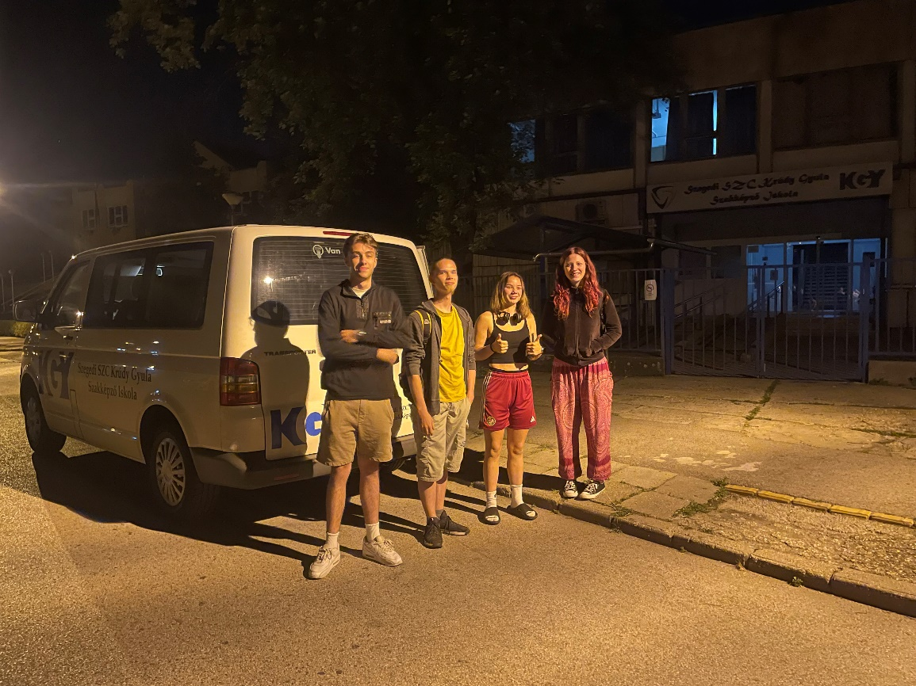

Indulás az iskola kisbuszával

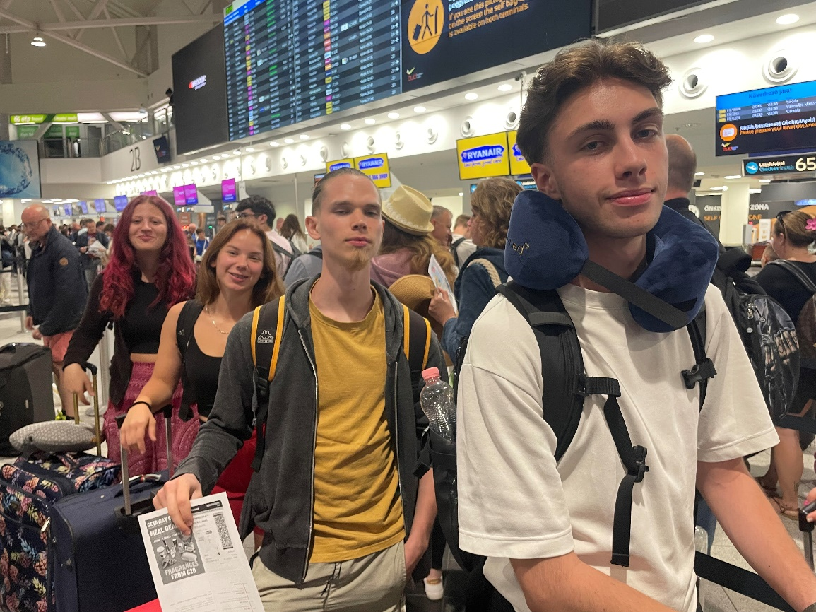

Irány Córdoba

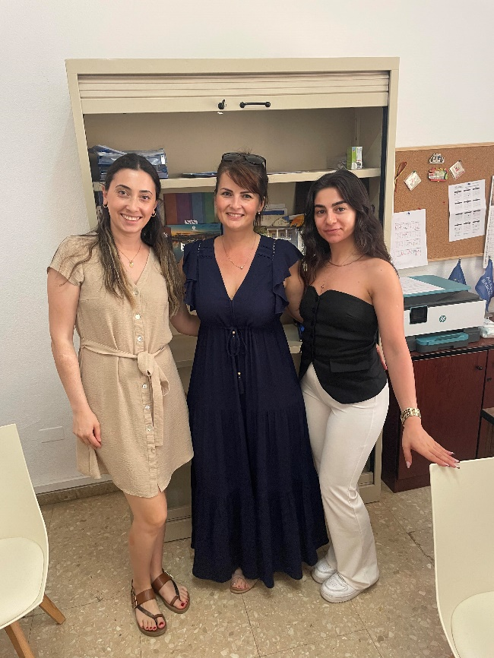

A két Erasmusos kolleganővel

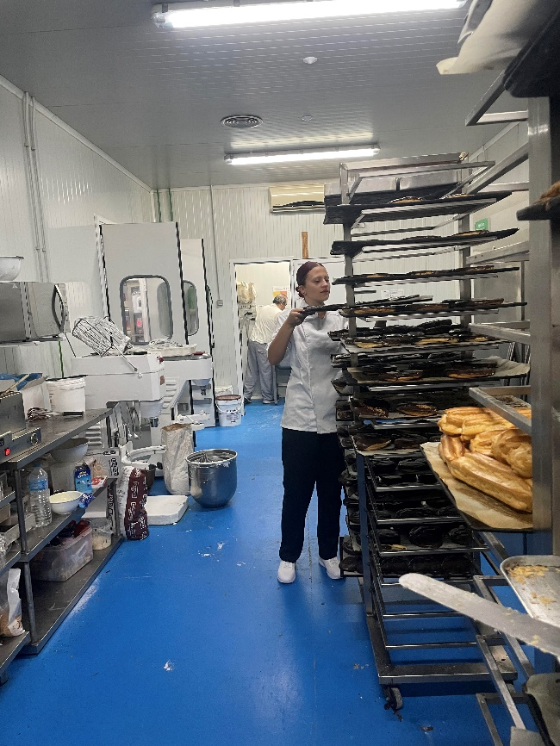

Kincső munkában

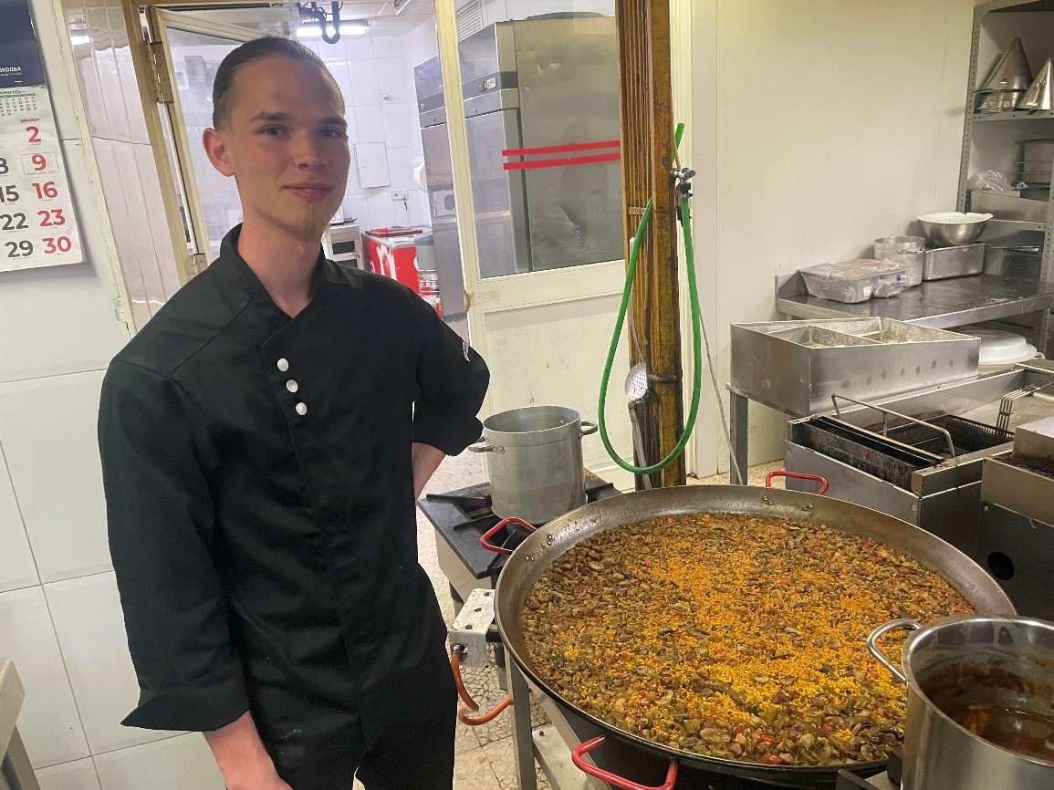

Ákos munkában

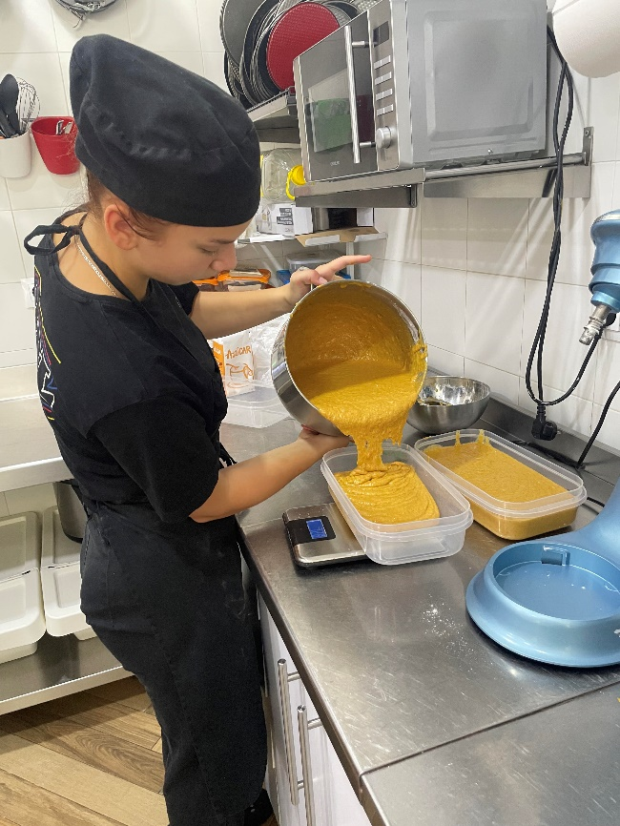

Dia munkában

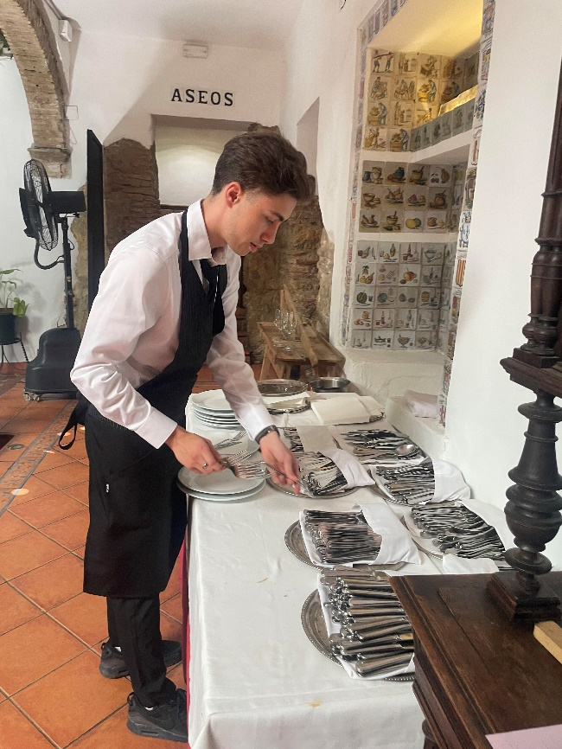

Kende munkában

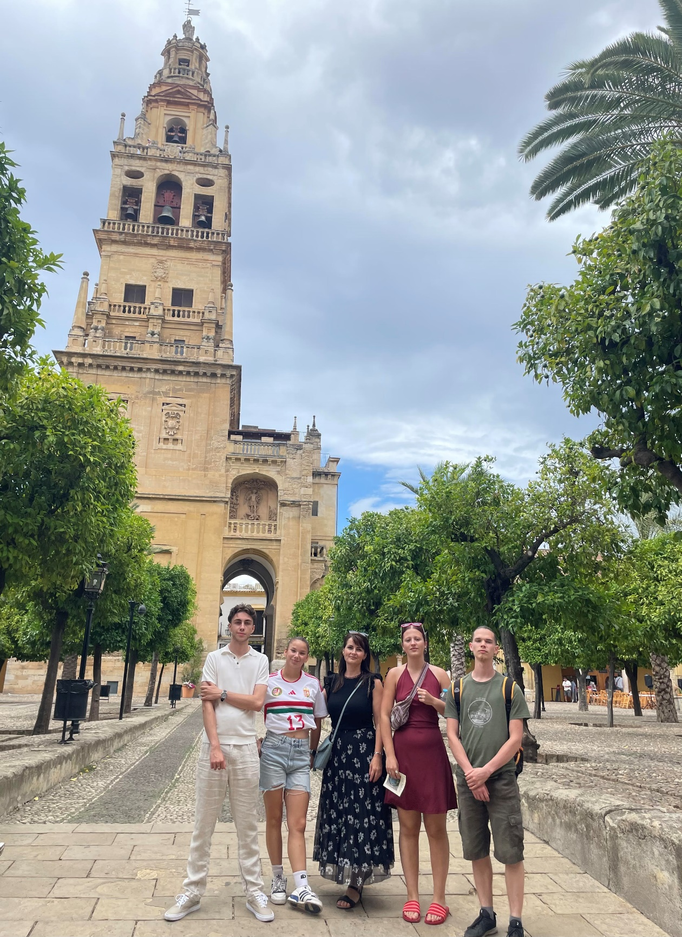

A Córdobai nagymecset udvarában